15 octobre 2018
Le concours d’idées CNSA innove et invite à imaginer un lieu de vie collectif pour adultes handicapés

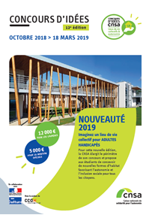
L’édition 2019 du concours d’idées à destination des étudiants pour la conception d’un lieu de vie collectif pour adultes handicapés est ouverte. Les futurs architectes peuvent retirer leur dossier sur le site http://www.cnsa.fr. Les projets sont attendus d’ici le 18 mars 2019. Les lauréats se partageront une récompense de 17 000 €.

Depuis 2007, la CNSA organise ce concours en collaboration avec la Direction générale des patrimoines du ministère de la Culture, en partenariat avec les acteurs du secteur médico-social et du monde de l’architecture. Et avec le soutien du Comité national coordination action handicap (CCAH).

Pour cette 13e édition, la CNSA propose aux étudiants de concevoir de nouvelles formes d’habitat favorisant l’autonomie et l’inclusion des adultes en situation de handicap.

Sur la base d’un cahier des charges renouvelé, les étudiants élaboreront les projets architecturaux innovants de demain. Ces projets devront répondre aux besoins spécifiques des personnes accompagnées -fonctionnalité des lieux, autonomie et bien-être des résidents- et soutenir un mode vie s’intégrant pleinement dans la cité.

Le jury encourage la constitution d’équipes pluridisciplinaires (étudiants en architecture, en médecine, soins infirmiers, métiers médico-sociaux…) et valorisera l’inscription du projet dans une dimension prospective globale (prise en compte des aspects médicaux, sociaux, environnementaux…).

Les dossiers seront analysés au printemps 2019 par un jury présidé par un membre de l’Académie d’architecture et composé d’experts tels que des responsables de fédérations du secteur, de journalistes spécialisés...

Le formulaire d’inscription, le règlement et le cahier des charges sont disponibles sur le site www.cnsa.fr.

Les projets sont attendus pour le 18 mars 2019. Le jury délibèrera fin mai-début juin pour distinguer les projets lauréats.

Le premier prix sera récompensé de 12 000 € et la mention spéciale, de 5 000 € grâce au soutien du Comité national coordination action handicap (CCAH).
- À propos de la CNSA
Créée en 2004, la CNSA est un établissement public dont les missions sont les suivantes :
- Participer au financement de l'aide à l'autonomie des personnes âgées et des personnes handicapées : contribution au financement de l'allocation personnalisée d'autonomie et de la prestation de compensation du handicap, concours au financement des maisons départementales des personnes handicapées, des conférences des financeurs de la perte d’autonomie, affectation des crédits destinés aux établissements et services médico-sociaux, soutien à la modernisation et à la professionnalisation des services d’aide à domicile.
- Garantir l'égalité de traitement sur tout le territoire quel que soit l'âge ou le type de handicap, en veillant à une répartition équitable des ressources.
- Assurer une mission d'expertise, d'information et d'animation : échange d'informations, mise en commun des bonnes pratiques entre les départements, soutien d'actions innovantes, développement d'outils d'évaluation, appui aux services de l'État dans l'identification des priorités et l'adaptation de l'offre.
- Assurer une mission d'information des personnes âgées, des personnes handicapées et de leurs proches.
- Enfin, la CNSA a un rôle d'expertise et de recherche sur toutes les questions liées à l'accès à l'autonomie, quels que soient l'âge et l'origine du handicap.

En 2018, la CNSA gère un budget de plus de 26 milliards d'euros.
- À propos du Comité national coordination action handicap
Association reconnue d’utilité publique, le CCAH rassemble des groupes de protection sociale, des mutuelles, des entreprises, des comités d’entreprise et les associations nationales les plus représentatives du secteur handicap.
Véritable cœur de réseau, le CCAH :
- Finance des structures destinées à améliorer l’accueil et l’accompagnement des personnes handicapées,
- Conseille, apporte une expertise et développe une offre de formation dans le secteur du handicap,
- Informe et communique sur les évolutions du secteur en proposant rencontres et débats,
En 2017, le CCAH a accordé plus de 19 millions d’euros à des projets permettant d’améliorer concrètement les conditions d’accueil d’accompagnement des personnes en situation de handicap. www.ccah.fr

Contact presse
Aurore Anotin – CNSA
Tél. : 01 53 91 21 75
aurore.anotin@cnsa.fr
#PrixCNSA

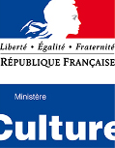
En collaboration avec

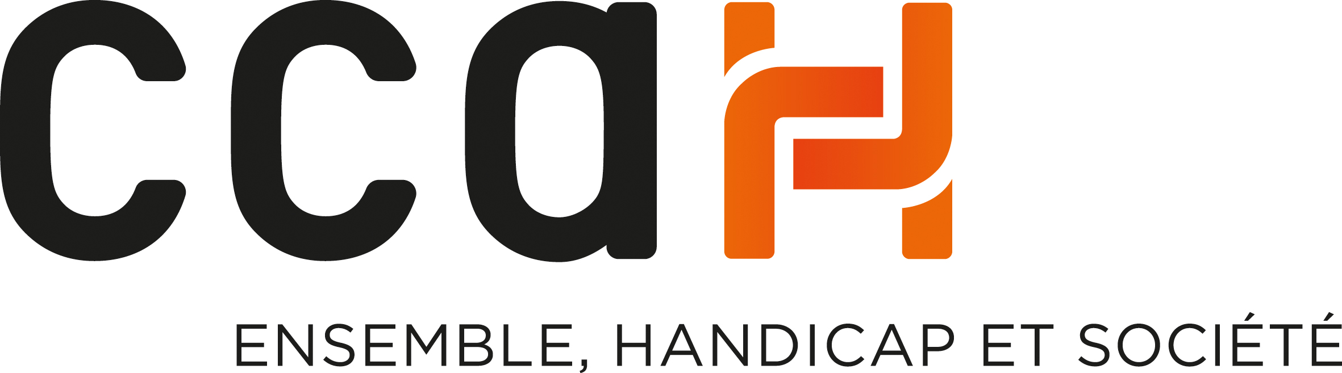
Avec le soutien de

